Vývojový kit TinyLab

Aktivita 8.1

*Vytvoř program z těchto příkazů.*

Aktivita 8.1

*lc.setDigit (0, 1, 2, true);*

*lc.setIntensity(0,8);*

*lc.shutdown(0, false);*

*#include <LedControl.h>*

*LedControl lc = LedControl(10, 12, 11, 1);*

*lc.clearDisplay(0);*

*Zkontroluj přepínače. Přepni je na ovládání 7 segmentového displeje.*

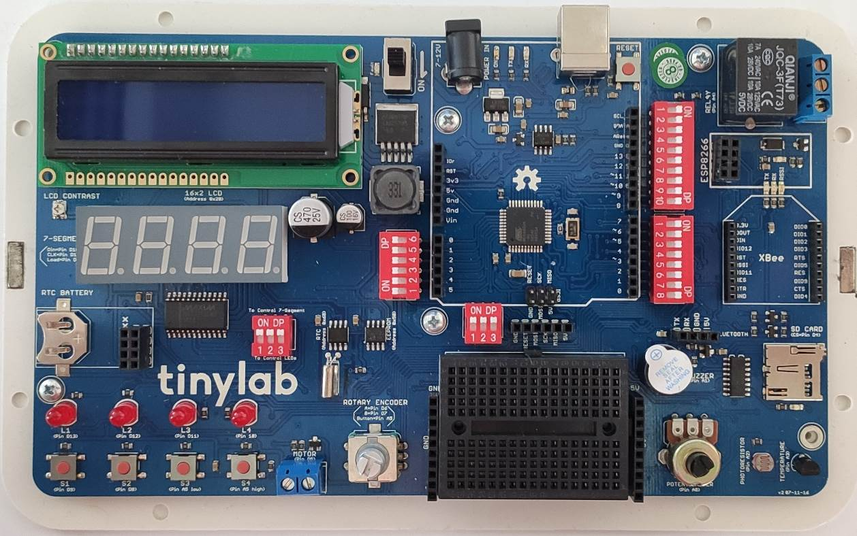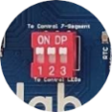

*Vypiš na 7segmentovém displeji aktuální rok.*